Національний технічний університет України

«Київський політехнічний інститут імені Ігоря Сікорського»

Факультет інформатики та обчислювальної техніки

Кафедра  автоматики та управління в технічних системах

**Лабораторна робота № 10**

по дисципліні «Основи клієнтської розробки»

Тема: Контекстні серектори. Сусідні селектори. Дочірні селектори

|  |  |
| --- | --- |
| Виконав:  студент групи ІА-94  Чумак Володимир Володимирович  Дата здачі ____  Захищено з балом ___ |  |

Київ 2020

**1. Тема**

Контекстні серектори. Сусідні селектори. Дочірні селектори

**2. Завдання**

Використовувати тему, обрану в 4 роботі.

Додайте в CSS файл стилі для списків (маркованих, нумерованих, визначень) та до таблиці, використовуючи розміри, кольори, шрифти, поля, заповнення межі.

**3. Теоретичні відомості**

Сусідні селектори

<P> Lorem <b> ipsum </ b> dolor sit amet, <i> consectetuer </ i> adipiscing

<tt> elit </ tt>. </ P>

Сусідніми тут є теги <b> і <i>, а також <i> і <tt>. При цьому <b> і <tt> до

сусідніх елементів не належать через те, що між ними розташований контейнер

<i>.

Для управління стилем сусідніх елементів використовується символ плюса

(+), який встановлюється між двома селекторами. Загальний синтаксис

наступний.

*Селектор 1 + селектор 2 {Опис правил стилю}*

Прогалини навколо плюса не обов'язкові, стиль при такому записі

застосовується до селектора 2, але тільки в тому випадку, якщо він є сусіднім для

селектора 1 і слід відразу після нього.

Контекстні селектори

При створенні веб-сторінки часто доводиться вкладати одні теги

всередину інших. Щоб стилі для цих тегів використовувалися коректно,

допоможуть селектори, які працюють тільки в певному контексті. Наприклад,

поставити стиль для тега <b> тільки коли він розташовується всередині

контейнера <p>. Таким чином можна одночасно встановити стиль для окремого

тега, а також для тега, який знаходиться всередині іншого.

Контекстний селектор складається з простих селектор розділених

пропуском. Так, для селектора тега синтаксис буде наступний.

*Тег1 Тег2 {...}*

В цьому випадку стиль буде застосовуватися до Тегу2 коли він

розміщується всередині Тега1.

Дочірні селектори

Дочірнім називається елемент, який безпосередньо розташовується

всередині батьківського елементу.

Дочірнім селектором вважається

такою, що в дереві елементів знаходиться прямо всередині батьківського

елементу. Синтаксис застосування таких селекторів наступний.

*Селектор 1> селектор 2 {Опис правил стилю}*

Стиль застосовується до селектора 2, але тільки в тому випадку, якщо він

є дочірнім для селектора 1.

За своєю логікою дочірні селектори схожі на селектори контекстні.

Різниця між ними така. Стиль до дочірнього селектору застосовується тільки в

тому випадку, коли він є прямим нащадком, іншими словами, безпосередньо

розташовується всередині батьківського елементу. Для контекстного селектора

ж допустимо будь-який рівень вкладеності.

**4. Порядок виконання лабораторної роботи**

1) ознайомитися з теоретичними відомостями;

2) виконати завдання

3) оформити звіт, який включатиме: титульний аркуш, завдання,

теоретичні відомості, результати і висновки по роботі;

4) продемонструвати результат на комп'ютері і захистити лабораторну роботу.

**Результати виконання роботи**

Сторінка index.htmlv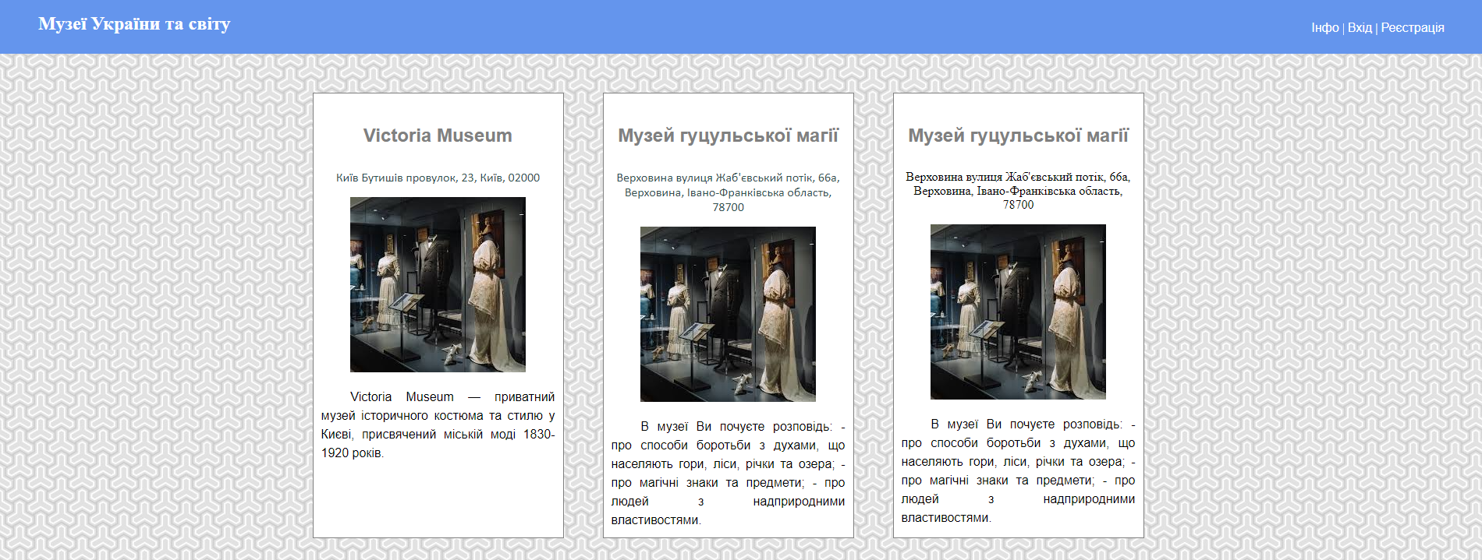

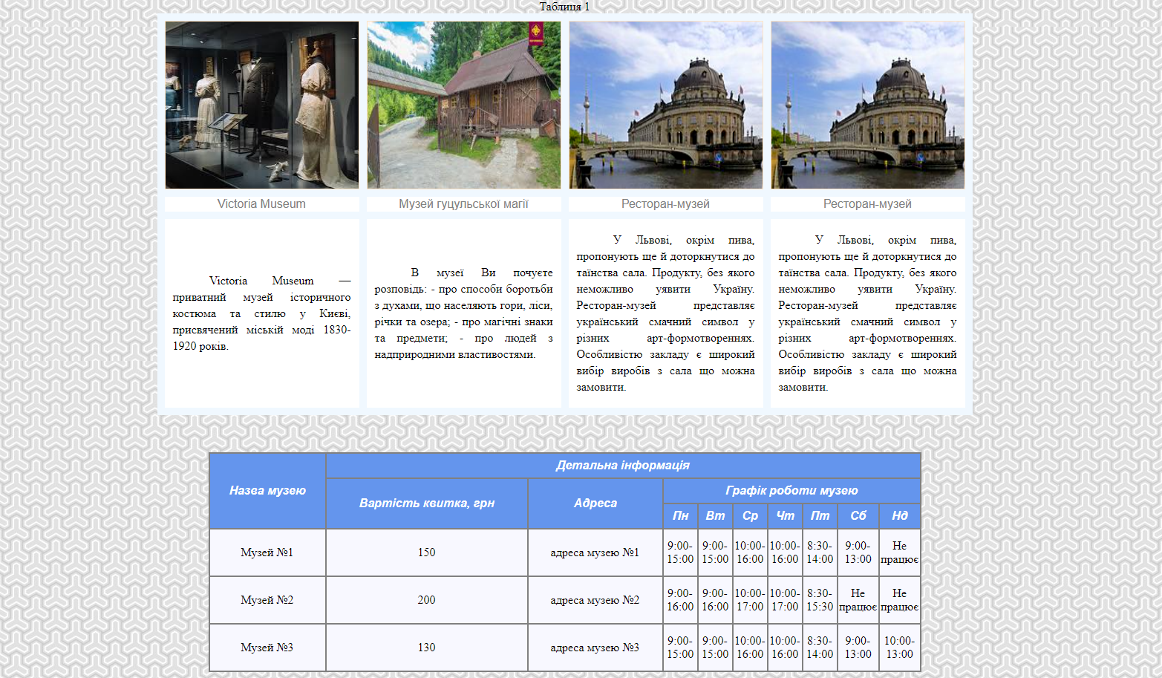

Файл index_style.css

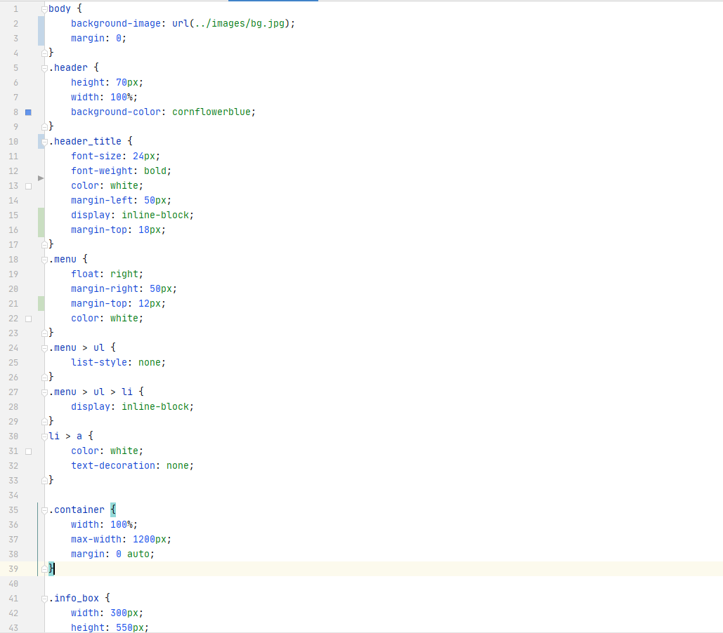

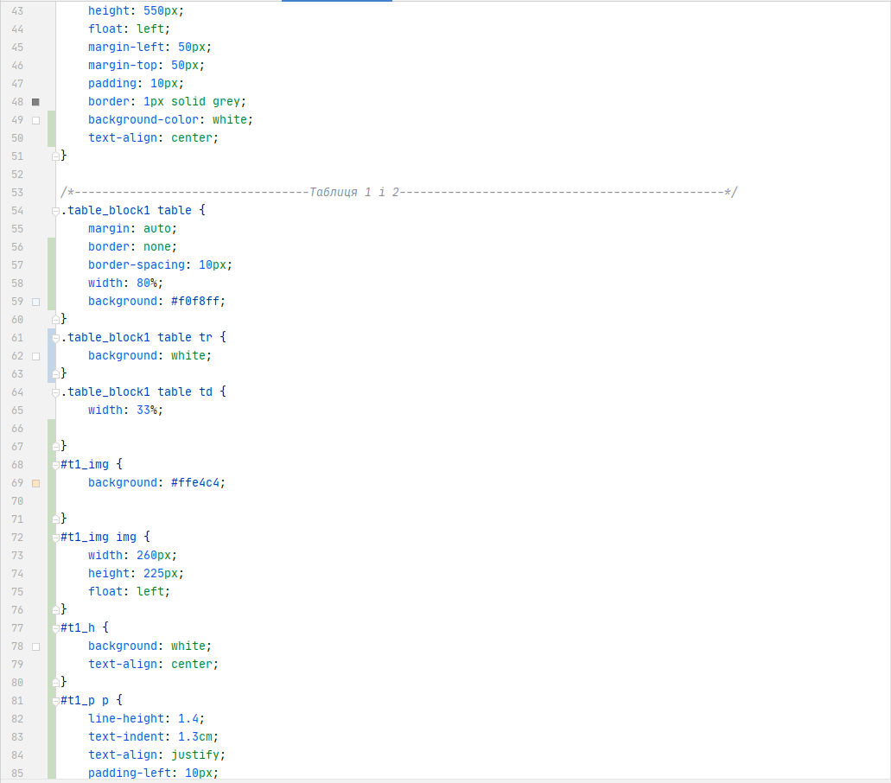

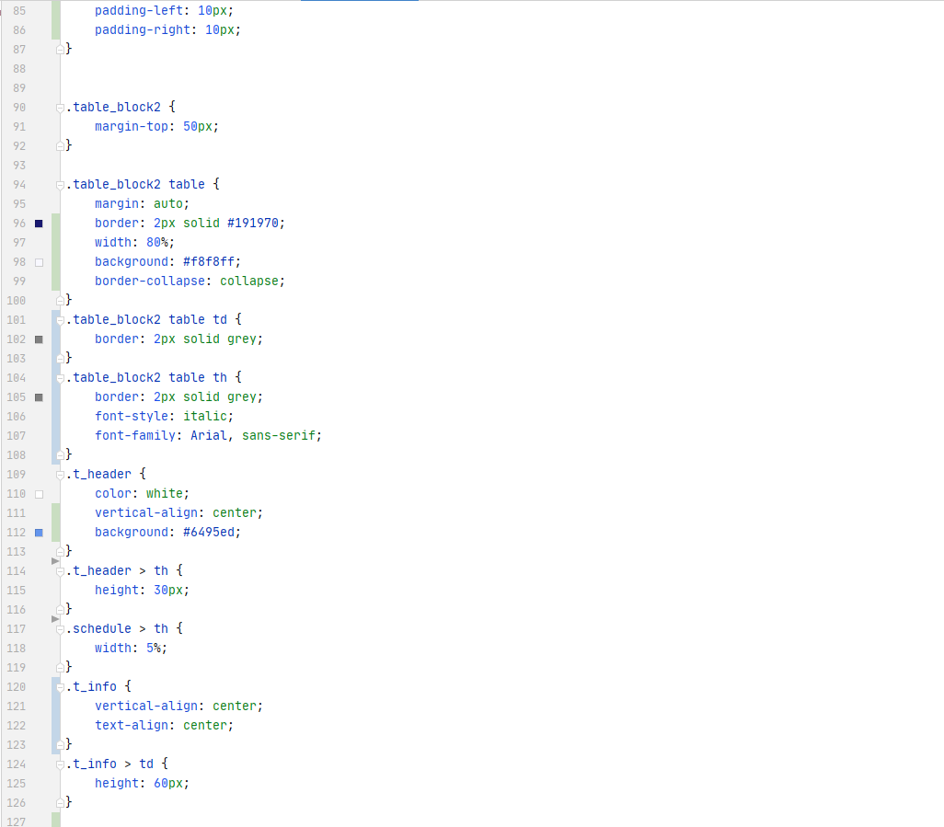

Сторінка info.html

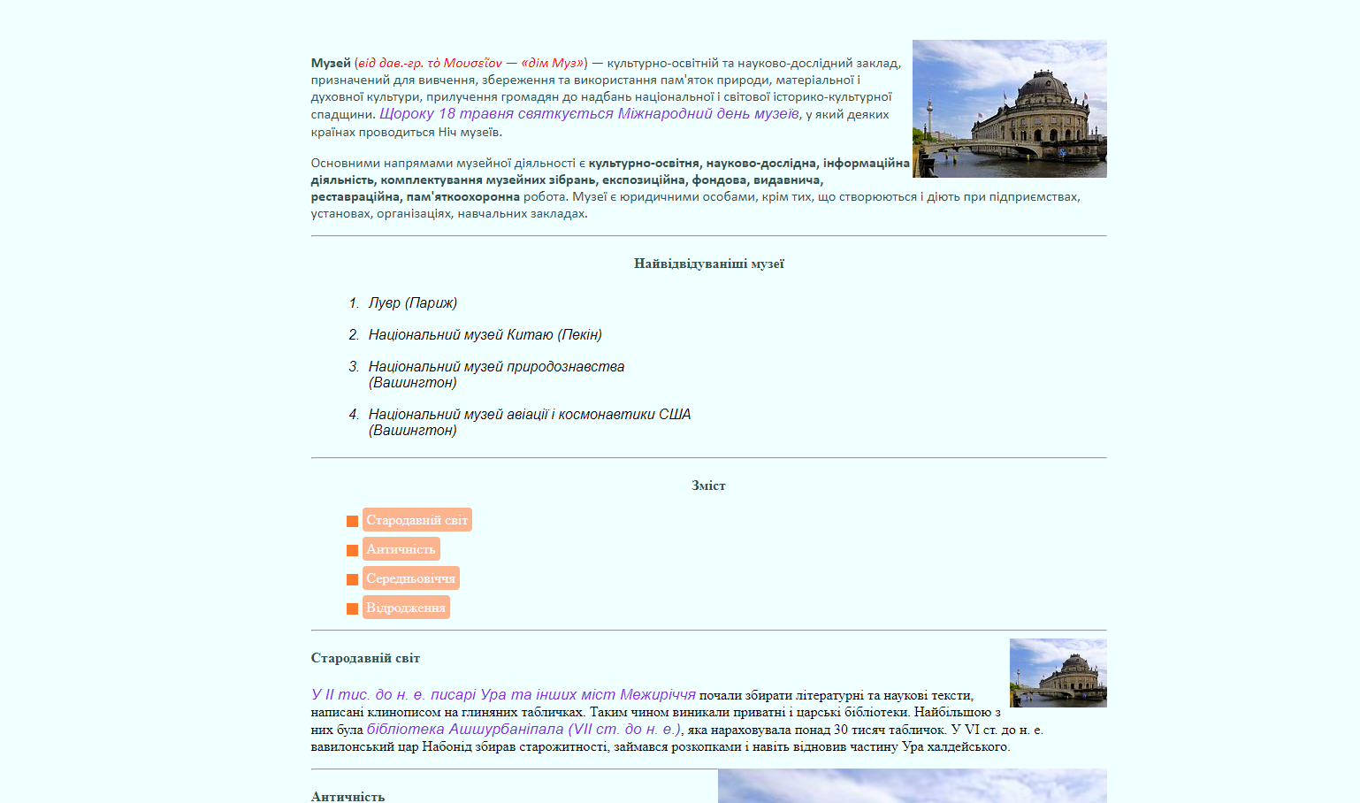

Лістинг файлу info_style.css

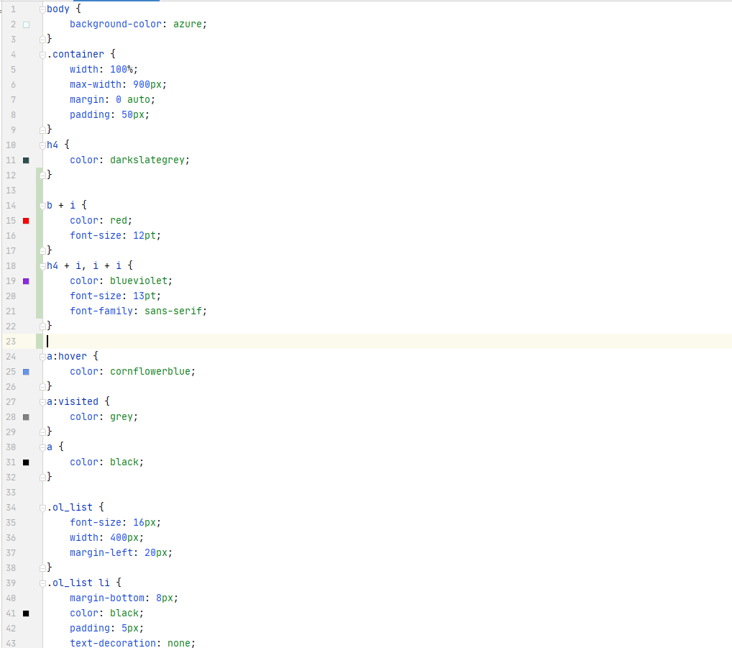

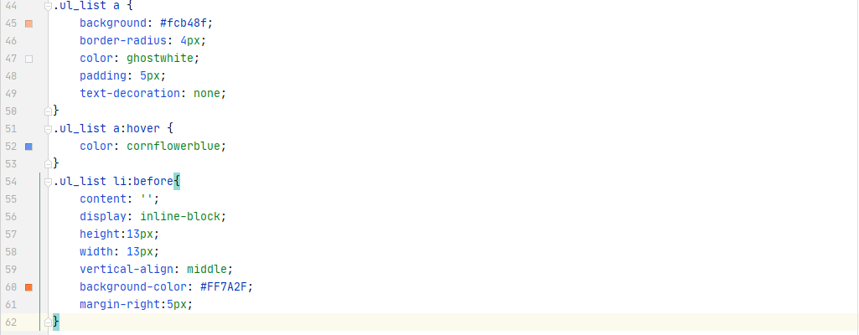

**Висновок**

У цій лабораторній роботі я застосував стильове оформлення списків (маркованих, нумерованих та списків визначень), таблиць та до шрифтів, використовуючи при цьому сусідні, дочірні та контекстні селектори.